Логоритмические упражнения,

как средство коррекции речевых нарушений и

развития музыкально-ритмических способностей

на групповых музыкальных занятиях

у детей дошкольного возраста
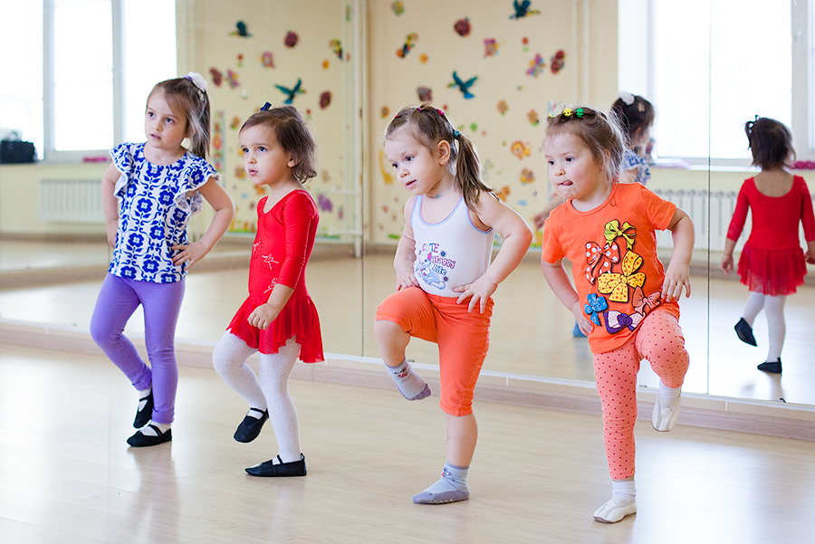

Подготовила: музыкальный руководитель
Фейгина Регина Анатольевна
Логопедическая ритмика – это коррекционная методика обучения и воспитания лиц с различными аномалиями развития, в том числе с речевой патологией, средствами движения, музыки и слова. Логопедическая ритмика, являясь составной частью коррекционной ритмики, воздействует на моторику и речь.
Основная цель логоритмики - преодоление речевого нарушения путем развития, воспитания и коррекции двигательной сферы и в конечном итоге адаптация к условиям внешней и внутренней среды.
Задачи логоритмического воспитания:
Оздоровительные задачи: укрепление у людей с речевыми нарушениями костно-мышечного аппарата, развитие дыхания, моторных функций, воспитание правильной осанки, походки, грации движений.
Образовательные задачи: способствовать формированию двигательных навыков и умений, пространственных представлений и способности произвольно передвигаться в пространстве относительно других людей и предметов; знакомство с музыкальными понятиями («музыкальный ритм», «темп», «размер»); развитие ловкости, силы, выносливости, координации движений, организаторские способности.
Воспитательные задачи: воспитание и развитие чувства ритма – через музыкальные произведения и ритм самих движений; воспитание умения ритмично двигаться под музыку; воспитание личностных качеств, чувства коллективизма, умения сочетать правила выполнении упражнений и игр.
Коррекционные задачи: преодоление основного речевого нарушения, развитие правильного (глубокого) дыхания, развитие голоса, артикуляции, а также развитие и совершенствование основных психомоторных способностей – статической и динамической координации, переключаемости движений, мышечного тонуса, двигательной памяти и произвольного внимания – во всех видах моторной сферы (общей, мелкой, мимической и артикуляционной).
К методическим приемам логоритмики относятся:
- показ упражнений;
- совместное выполнение движений;
- словесная инструкция;
- пояснение с конкретным показом движения;
- Особенность применения этих упражнений заключается в том, что, кроме развития голосовых данных и мышечного аппарата ребенка, развиваются детские эмоции, пробуждается его мысль и фантазия.
Средствами логоритмики являются:
- Ходьба и маршировка в различных направлениях;
Являются вводными упражнениями. Они призваны научить детей первоначальным навыкам ходьбы по кругу в одиночку, парами, группой, обходить препятствия, не сталкиваться во время движения, соблюдать заданное направление, дистанцию, двигаться по ориентирам, стоить шеренги, линейки, колонны и т.п.

Упражнение «Ходьба на носках»
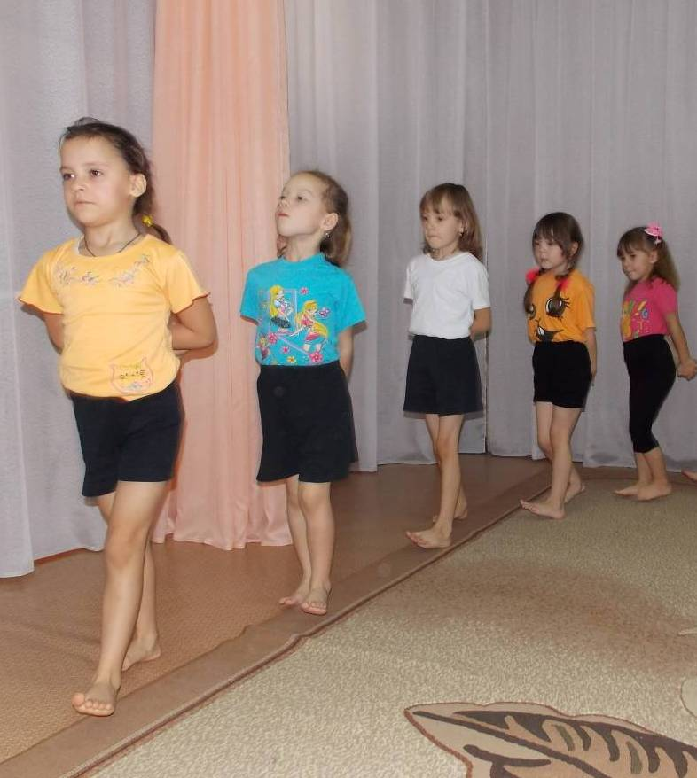
Маме надо отдыхать, Я на цыпочках хожу,
Маме хочется поспать. Я ее не разбужу.
Упражнение «Ходьба на пятках»
Тук, тук, тук, тук, Мои пяточки идут,
Тук, тук, тук, тук, Меня к мамочке ведут.
Моих пяток слышен стук.

- Упражнения на развитие дыхания, голосового аппарата и артикуляции;
Способствуют выработке правильного диафрагмального дыхания, продолжительности выдоха, его силы и постепенности, их можно сочетать с движениями рук (вверх-вниз, вверх-в стороны, вверх-на пояс, вверх-на голову и т.д.), туловища (повороты вправо-влево, наклоны вперед, круговые вращения), головы (наклоны к плечу, на грудь, круговые повороты).
В упражнения на развитие дыхания также включается речевой материал, произносимый на выдохе.
С произношения на выдохе гласных и согласных звуков начинается работа над голосом. Необходимо работать над силой, высотой, длительностью
Воспитанию четкой дикции способствуют дыхательные, голосовые и артикуляционные упражнения.

- Упражнения, регулирующие мышечный тонус;
Эти упражнения позволяют лучше почувствовать свое тело, овладеть и развить мышцы, научиться управлять и координировать свои движения.
Здесь происходит усвоение таких понятий, как «сильно» и «слабо» (что соответствует звучанию музыки «громко» и «тихо»).
Варианты упражнений:
Дети сидят в кругу на полу. Под «громкую» музыку сильно хлопают ладонями об пол, под «тихую» – совершают легкие хлопки перед собой.

- Упражнения, активизирующие внимание;
Эти упражнения воспитывают быструю и точную реакцию на зрительные и слуховые раздражители, развиваются все виды памяти: зрительная, слуховая, моторная. Дети учатся сосредотачиваться и проявлять волевые усилия.
Воспитанию внимания также способствуют сигналы: слово, музыка, жест. Чаще всего используется музыка. Смена характера, темпа, регистров, силы звучания позволяют регулировать смену движений, составляющих упражнения и привлекать внимание детей к смене музыки, а значит – к смене движения.

«Упражнение на развитие речевого внимания «Жуки»»
Дети свободно располагаются по всему залу. По сигналу «Жуки летают» - бегают в разные стороны. По сигналу «Жуки упали на спинки и не могут повернуться) – ложатся на спину и дрыгают руками и ногами. По сигналу «Жуки летают» встают и продолжают движение.

- Ритмческие упражнения;
Способствуют воспитанию и развитию чувства ритма в движении, с последующим включением его в речь. Чувство развитого ритма (на основе воспитания ритма музыкального) имеет огромное значение в формировании речи.
Маленький ребенок, начиная говорить, прежде всего, усваивает ритмический контур слова, понимая его смысл, но не всегда умея его правильно произнести. Например, «молоток» - «колоток», «самовар» - «мататар» и т.д.

Детей с различными ритмами целесообразно знакомить в форме игры, драматизации, подражания. Содержание и формы должны соответствовать возрасту детей, общему развитию и их двигательным возможностям.
В младшем возрасте ритмы оформляются легкими движениями, производимыми сидя, стоя или в движении.
«Упражнение «Вешаем белье»»
На первую четверть дети берут белье, на вторую – встряхивают, на половинную – вешают на веревку.

В старшем возрасте детям предлагается большее количество ритмических рисунков, которые они оформляют, подражая животным, птицам, делая разные построения или работая с предметами.
- Пение и распевки;
Пение – это сложный процесс звукообразования, в котором важна координация звука и голоса, т.е. взаимодействие интонации, слухового и мышечного ощущений.
При подборе певческого материала педагог должен учитывать возрастные певческие возможности ребенка.
Для выбора песенного репертуара необходимы: соответствие возрасту ребенка, содержательность, простота и запоминаемость мелодии, логическое расположение акцентов в тексте и акцентов в музыке, несложный аккомпанемент.
При использовании пения в коррекционных целях необходимо придерживаться требований, имеющихся в логопедической работе с людьми, страдающими различными нарушениями речи: учитывать поэтапность в нормализации речи заикающихся; периоды щадящего режима у больных с органическими нарушениями голоса; наличие назализации у лиц с ринолалией и т.д.

Также к средствам логоритмических упражнений можно отнести:
- Игру на музыкальных инструментах;
- Игровую деятельность на;
- Упражнения на развитие творческой инициативы.
- Заключительные упражнения на логоритмическом занятии призваны успокоить детей, нормализовать их состояние, переключить на дальнейшие занятия. Они могут проводиться в любой форме – ходьба, перестроения,
слушание музыки и т.д.
Логоритмические упражнения способствуют созданию доброжелательной, эмоционально насыщенной атмосферы совместного творчества детей и взрослых. Желание каждого ребенка подражать взрослому и активно участвовать в процессе занятия осуществляется благодаря музыкальному сопровождению игр-инсценировок, танцев, а также пению песен. Это стимулирует активность детей к игровой, речевой и другим формам деятельности. В результате этого у детей:
- нормализуются психические процессы и свойства;
- быстрее формируются двигательные навыки;
- чище и грамотнее станет речь;
- эффективнее развиваются музыкальные и творческие способности.

